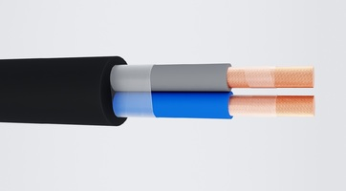
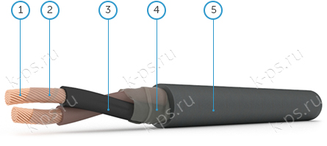
КГ 2х2.5 КАБЕЛИЙН ТЕХНИКИЙН ТОДОРХОЙЛОЛТ.

КГ 2х2.5 кабелийн тайлбар
К-кабель
Г- уян
2- гүйдэл дамжуулагчийн тоо
2.5-дамжуулагчийн хөндлөн огтлол /мм2/
КГ 2х2.5 кабелийн бүтэц
- 2,5мм2 -ын хөндлөн огтлолын талбайтай нэг ширхэг гүйдэл дамжуулагч.
- Синтетик хальс
- Термоэластопласт бодисоор хийсэн тусгаарлагч.
- Синтетик хальс
- Термоэластопласт бодисоор хийсэн бүрхүүл.
КГ 2х2.5 кабелийн техникийн үзүүлэлт
/ ГОСТ 31996-2012 стандартын шаардлагын дагуу/
- Хамгийн их хувийн жин: 0.19 кг/м
- Хамгийн их гадаад диаметр: 11.2 мм
- Дамжуулагчийн цахилгааны эсэргүүцэл: 7.98 ом/км
- Зөвшөөрөгдсөн нугалах радиус: 89.6 мм
- Зөвшөөрөгдсөн гүйдлийн ачаалал /агаарт/: 40 А
- Хэрэглээний хувьсах хүчдэл:0,66кВ
- Ажиллах темпертурын хэлбэлзэл: -40С.......+50С
- Ашиглалтын хугацаа-4 жил
- Тусгаарлагчийн цахилгаан эсэргүүцэл/1км, 70С/: 50 Мом/км
- Дамжуулагчийн тусгаарлагчийн хэвийн өргөн: 1 мм
- Өнгөт металын орцын хэмжээ : 44,5 г/м
- Дамжуулагчийн авах зөвшөөрөгдсөн хамгийн их ачаалал агаарт /220В/-50 кВт
- Дамжуулагчийн авах зөвшөөрөгдсөн хамгийн их ачаалал агаарт /380В/-19,74 кВт
- Дамжуулагчийн хамгийн их диаметр-2,4 мм
- Хамгийн их Хувийн жин: 190 кг/км
- Дамжуулагч урт хугацаанд ажиллах үед халах зөвшөөрөгдсөн температур:+75С
- Зөвшөөрөгдсөн татах хүчний үйлчлэл: 150Н
- Кабелийн зөвшөөрөгдсөн гүйдлийн ачаалал: 30А
- Кабелийн гадаад диаметр: 11,2

